**ATTESTATION DE DÉPLACEMENT DÉROGATOIRE**

En application des mesures générales nécessaires pour faire face à l’épidémie de Covid-19 dans le cadre de l’état d’urgence sanitaire:

Je soussignée,

**Mme VUILLERMET Valérie**

**Née le 04/12/1986 à Pau**

**Demeurant : 7 impasse d’Urdous à LABASTIDE-MONRÉJEAU (64170)**

certifie que mon déplacement est lié au motif suivant (cocher la case) autorisé par l’article 1er du décret du 16 mars 2020 portant réglementation des déplacements dans le cadre de la lutte contre la propagation du virus Covid-19 :

**\*\*\***

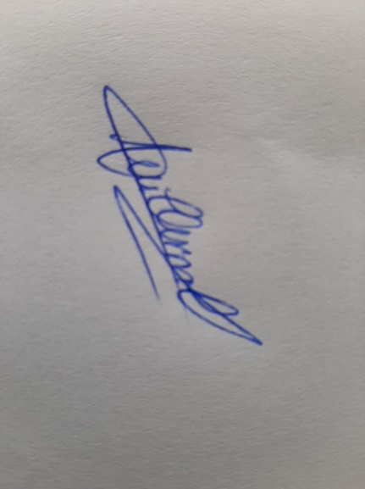

Fait à Lahourcade,  ###